【山水贺岁沙龙】青藏高原野生动物保护的明天

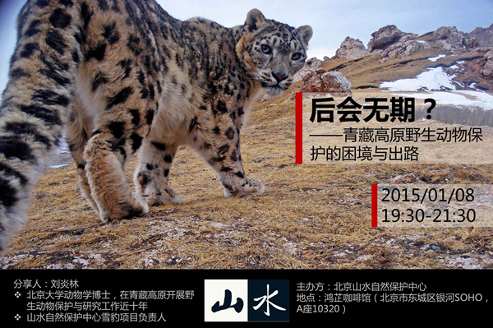

摘要：新年将至，山水与您分享的话题略显沉重：青藏高原的野生动物保护面临什么样的困境，出路又在何方？1月8日晚，贺岁沙龙，即日起接受报名。诚邀您来鸿芷，和"大牛"刘炎林一起探讨人与野生动物的共存之道。

后会无期？
——青藏高原野生动物保护的困境与出路
请打开链接 http://f.lingxi360.com/f/x39ga 报名。

内容简介
“色林错的波涛，嘎拉日的落日，扎加藏布的水流，
经过自然力量的漫长修饰，如此和谐天成地摆放在一起。
这种美，使得每一间小屋、每一段剖开地表的道路，都显得琐碎而无谓。
而恰恰是房屋、道路及其背后人类的需求，将有可能彻底破坏这一切。”
——摘自刘炎林《发自荒野的情书》

青藏高原（WCS 乔治∙夏勒博士 摄）
青藏高原，幅员260万平方公里。在广袤的高山与河湖间，人类与大自然的生灵足迹交错、命运相连。
缺乏监督的非法开矿，使得山川与大地开膛破肚，河流正遭受污染；牧区生活方式快速变化带来大量垃圾，给野生动物、当地百姓和下游人民的饮水安全造成直接影响。同时，气候变化正使得冰川加速消融。威胁不断增加，人们不禁担忧：高原生灵与人类的未来会否“后会无期”？
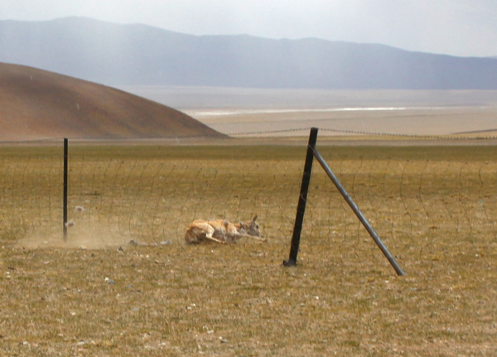
难逃围栏之劫的藏羚羊（WCS 梁子 摄）
藏羚羊，敏感美丽的高原精灵。躲过偷猎危机，却难逃围栏之劫。当草场承包制与动物保护相掣肘，政策调整该如何推进？
棕熊，强壮“任性”的大力士。常于夏季潜入牧民屋舍捕食牲畜、破坏家具。当人兽冲突愈演愈烈，何种损害补偿机制能够化解矛盾？
雪豹，踪迹难觅的峭壁王者。它是科学家眼中的“关键物种”，也是藏族民众心目中的“神兽”。如何使传统文化与生态保护碰撞出更耀眼的火花？
三幅图景，三个故事。2015年1月8日晚，山水与您分享人与野生动物的共存之道。

分享人
刘炎林，北京大学动物学博士，驻扎青藏高原进行野生动物保护与研究工作近十年。2005年曾随著名动物学家乔治∙夏勒博士进入西昆仑山地，调查藏羚羊产羔地。2006-2009年，在羌塘进行藏野驴的研究。
2011年，刘炎林加入北京山水自然保护中心，在青海三江源开展雪豹的保护和研究工作。2014年，出版散文集《发自荒野的情书》。
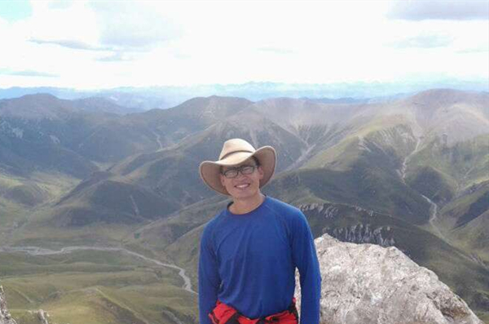
“大牛” 刘炎林

活动流程
1.观赏三江源纪录片；
2.分享人以藏羚羊、棕熊、雪豹为例，分享“青藏高原野生动物保护的困境与出路”；
3.Q&A，集思广益，共同探讨高原野生动物的未来在何方，在发展的足迹下，我们想要什么样的西部；
4.现场将有神秘礼品相送，活动结束后参与者还将收到珍贵的电子版资料。

注意事项
沙龙费用：免费。
沙龙时间：1月8日/19:30—21:30。
沙龙地点：鸿芷咖啡馆（北京东城区银河SOHO，A座10320）。
乘车路线：公交朝阳门内站、朝阳门南站、雅宝路站下车；地铁2号线或6号线，朝阳门站下车，西南口（G口）
问路电话：15901501985。
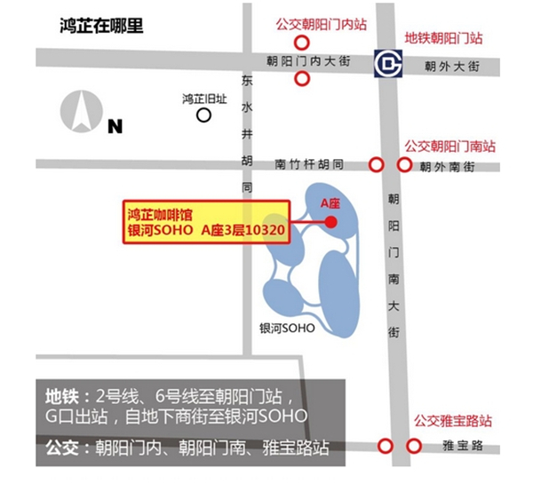

如何报名
报名方式：打开本链接 http://f.lingxi360.com/f/x39ga 提交报名信息。
截止时间：2015年1月7日 24:00 因场地有限，本沙龙限制人数，请您尽早报名；活动当天也请提前到场就座。
活动联系人：胡钟月 13699231136；施奇静 13381336371。

山水简介
山水自然保护中心是中国本土的民间自然保护机构，2007年由北京大学生命科学学院吕植教授创办。团队拥有20年以上从事自然保护科学研究和实践的经验。
山水扎根于中国生物多样性最丰富的三江源和西南山地，协助当地创新实践基于社区的保护模式，使生态保护融入当地的文化价值与经济生活中。同时，山水坚持长期在野外开展以保护为导向的多学科研究、传统知识发掘以及生态监测，以此为依据评估生态系统及其服务的价值和面临的威胁，在研究和实践的基础上向政府、社区和保护界推荐有效、务实的保护措施和成效评估方法，为政策和法律的制订提供依据。山水也希望成为自然与城市公众之间的桥梁，让公众知晓、认可并回馈自然的价值，共同支持当地社区成为有力量的自然家园守护者，并从保护中受益。
山水的使命： 基于科学与文化，实现生态价值，给守护自然家园的行动者以力量。

如何找到山水：
微信：SSbaohu
微博：@山水自然保护中心
邮件：contact@shanshui.org
网站：www.shanshui.org

